**Итоговое занятие. Графический диктант.**

**Оборудование**: тетрадь в клеточку, ручка или карандаш.

**1 часть занятия**: Слуховой диктант «Слева, справа, ниже, выше- нарисуешь, как услышишь».

***Инструкция***: «Слева, справа, ниже, выше- нарисуешь, как услышишь»- правило, по которому вы должны выполнять новое задание. На листе бумаги перед вами нарисован круг. Слушайте внимательно:

1. Слева от него нарисуйте треугольник, а справа от круга квадрат.
2. Справа от квадрата на некотором расстоянии нарисуйте круг, но так, чтобы он был больше уже нарисованного.
3. Между большим кругом и квадратом нарисуйте прямоугольник.
4. Слева от треугольника нарисуйте маленький квадрат. Он должен быть меньше треугольника.
5. Выше большого квадрата нарисуйте овал. Под треугольником нарисуйте круг. Между маленьким квадратом и треугольником нарисуйте линию. Справа от большого круга нарисуйте флажок.
6. Правее флажка, на некотором расстоянии от него нарисуйте треугольник, который меньше уже имеющегося.
7. Слева от маленького треугольника, но справа от флажка нарисуйте снежинку.

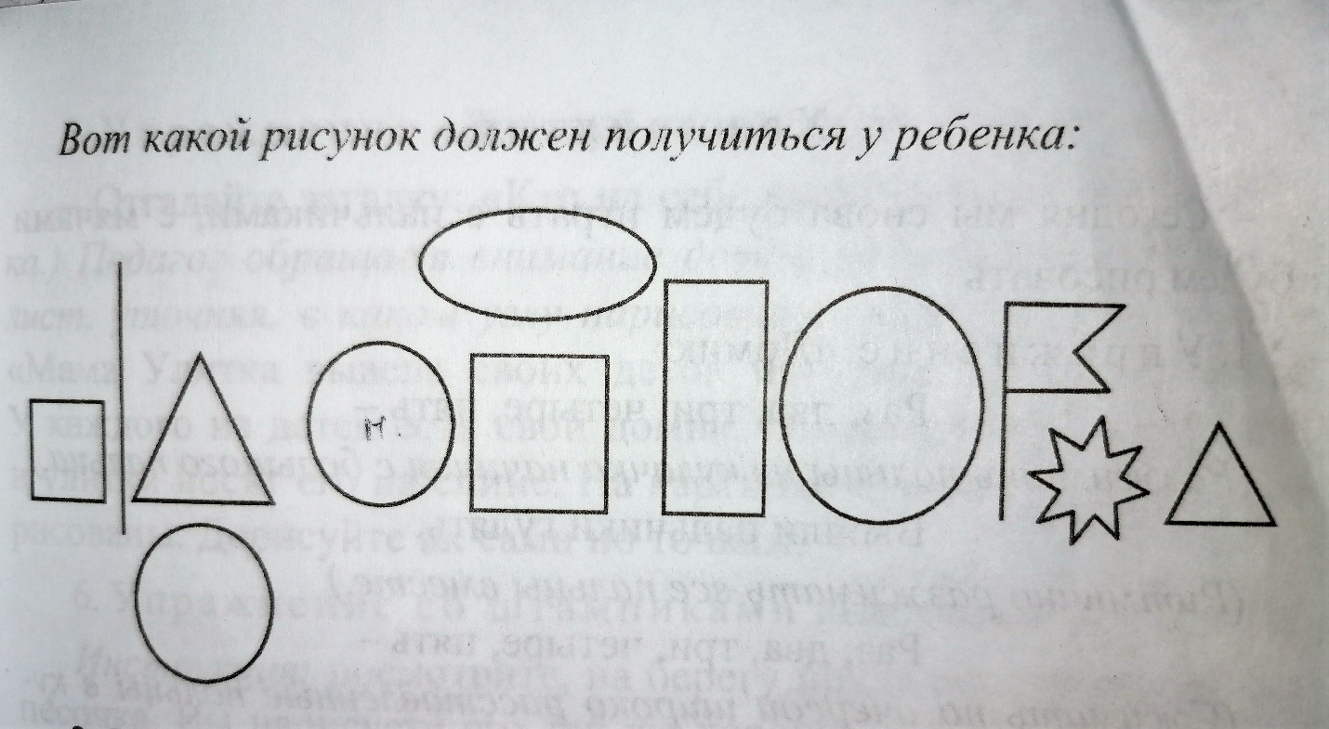

**Пальчиковая гимнастика «Этот пальчик…»**

*На каждые две строчки палец, о котором говориться, сначала потянуть на себя, затем погладить. В конце сжать пальцы в кулачок и повертеть кистями.*

Этот пальчик-маленький,

Мизинчик удаленький.

Безымянный- кольцо носит,

Низа что его не бросит.

Ну а этот – средний, длинный.

Он как раз посередине.

Этот указательный,

Пальчик замечательный.

Большой палец, хоть не длинный,

Среди пальцев самый сильный.

Пальчики не ссорятся-

Вместе дело спорится.

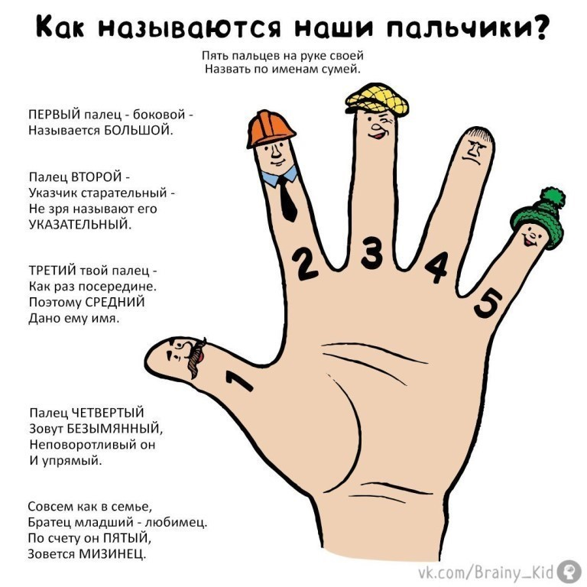

**Гимнастика для глаз.**

Мы гимнастику для глаз

Выполняем каждый раз.

Вправо, влево, кругом, вниз,

Повторить ты не ленись.

Укрепляем мышцы глаза.

Видеть лучше будем сразу.

**2 часть занятия:** Графический диктант по клеточкам «Самолет»

**Отгадай загадку**

Птица по небу летит,  
Слышно, как она гудит.  
Отправляется на взлёт  
Серебристый ...

(самолет)

***Вот такой большой самолёт у тебя должен получиться. Давай приступим!***

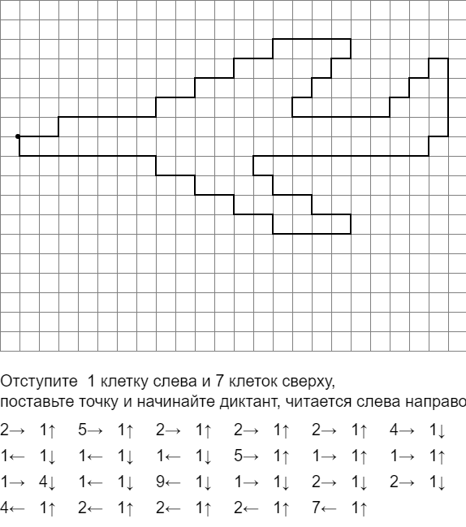

**Какой ты молодец! На этом наше занятие подошло к концу, до новых встреч!**